Warszawa, 17 maja 2017 r.
Informacja prasowa
Opoczno Południe drugi peron, szybszy tor
PKP Polskie Linie Kolejowe S.A. podpisały umowę wartą blisko 55 mln zł na rozbudowę stacji Opoczno Południe. Podróżni będą korzystać z dwóch peronów. Nowa nastawnia
i nowoczesne urządzenia pozwolą na szybszy i sprawniejszy przejazd pociągów.
Obecnie stacja Opoczno Południe zapewnia nie tylko dobre połączenia krajowe, ale również międzynarodowe - można z niej bezpośrednio dojechać do Pragi i Wiednia. Wygodniejszą obsługę podróżnych zapewni nowy, drugi peron. Będzie wyposażony w wiaty, ławki, tablice informacyjne, funkcjonalne oświetlenie oraz antypoślizgową nawierzchnię. Zgodnie ze standardami będzie również dostosowany do potrzeb osób o ograniczonych możliwościach poruszania się. Komunikację miedzy peronami i dojście na parkingi zapewni przejście podziemne.
W ramach inwestycji PLK wymienią tory oraz sieć trakcyjną. Nowa nastawnia i urządzenia sterowania ruchem kolejowym zapewnią sprawny przejazd i większą przepustowość stacji, na której równocześnie będą mogły zatrzymywać się dwa pociągi. Wzrośnie poziom bezpieczeństwa w ruchu kolejowym. Przez stację Opoczno Południe składy będą mogły jechać nawet ponad 160 km/h.
Inwestycja pn. „Zaprojektowanie i wykonanie robót budowlanych na stacji Opoczno Płd.” realizowana jest w ramach projektu pn. „Modernizacja linii kolejowej nr 4 - Centralna Magistrala Kolejowa etap II”. Prace prowadzone będą w formule projektuj i buduj. Wykonawcą podpisanej 16.05.2017 r. umowy za blisko 55 mln zł jest firma Porr Polska Construcion S.A. Realizacja prac projektowych i robotów budowlanych zaplanowana jest w latach 2017- 2019.
Wygodniej dla pasażerów w Opocznie i Włoszczowie
Opoczno Południe i Włoszczowa Północ – stacje znajdujące się na Centralnej Magistrali Kolejowej, zapewniają dobre połączenia regionalne i międzyregionalne. Uruchomiona w grudniu 2014 r. stacja Opoczno Południe zapewnia lepszy dostęp do kolei nie tylko mieszkańcom Opoczna, ale także podróżnym z pobliskich miejscowości. To dogodne, bezpośrednie połączenia krajowe z Warszawą, Krakowem, Katowicami, Szczecinem, Olsztynem, a także międzynarodowe z Pragą i Wiedniem. W Opocznie zatrzymuje się ponad 30 pociągów na dobę.
Do końca maja 2018 r. powstanie również drugi peron na stacji Włoszczowa Północ (pierwszy powstał w 2006 r.). Obecnie trwają prace przy rozbudowie stacji.

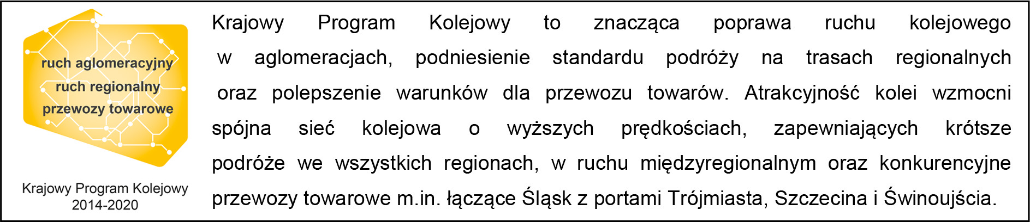

Kontakt dla mediów:
Mirosław Siemieniec
PKP Polskie Linie Kolejowe S.A.
Zespół prasowy
rzecznik@plk-sa.pl
694 480 239

